Lipper bringen Sonnenschein und Wärme ins Aveyron.
Olympische Fackel in unserer südfranzösischen Partnerstadt Millau und Wanderungen zu den Orchideen vom 07.-15.05.24
Mit dem Bus ging es für die Reisegruppe des Fördervereins B.S.-Millau zur mehr als 1300km entfernten Partnerstadt Millau, wo sie von den französischen Komiteemitgliedern begrüßt wurde. Unter der sachkundigen Leitung des dortigen Vorsitzenden Hubertus und in Begleitung einiger Mitglieder gab es 6 Tage lang ein abwechslungsreiches und interessantes Programm.
Einstieg war eine Stadtführung mit Panoramablick auf das Viadukt von Millau vom Beffroi (Turm) aus. Anschließend marschierte die Gruppe zur gallo-römischen Ausgrabungsstätte “Graufesenque“.
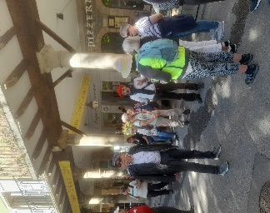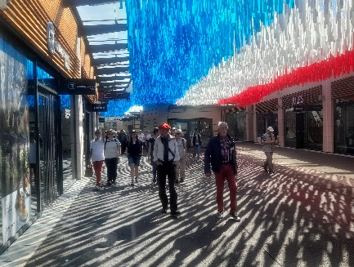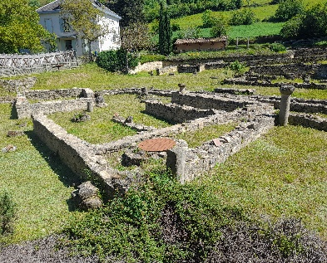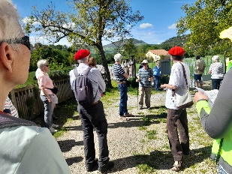
Am 2.Tag konnten beim Besuch des Marktes und der Hallen typische Spezialitäten aus der Region z.B.“ Aligot“ getestet werden. Am Nachmittag wurde gewandert und die Trittsicheren der Gruppe erklommen den steilen, teilweise rutschigen Pfad zum Wasserfall in Creissels. Eine gemütliche Schifffahrt auf dem Tarn schloss sich an.
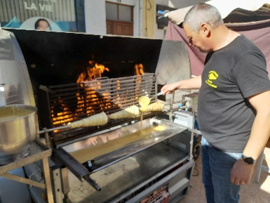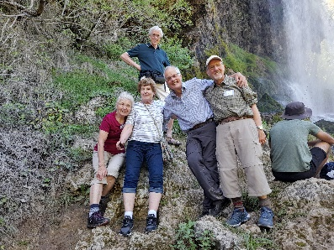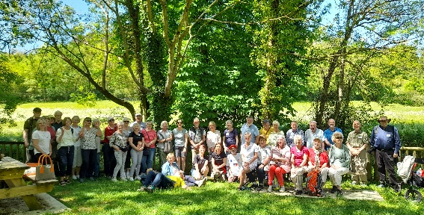
Der nächste Tag begann und endete mit einer Wanderung auf der Hochebene vom Larzac, bei der das Auge für den Orchideenreichtum geschult wurde. In einer kleinen Hausbrauerei wurde der Vorgang der Bierherstellung erklärt. Die von den Millauern beim Picknick angebotenen Käse- und Fleischspezialitäten fanden großen Anklang.
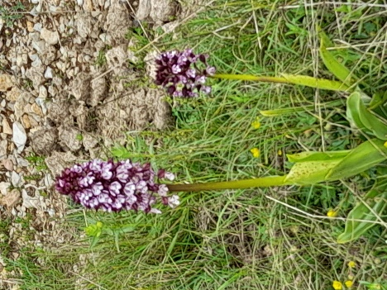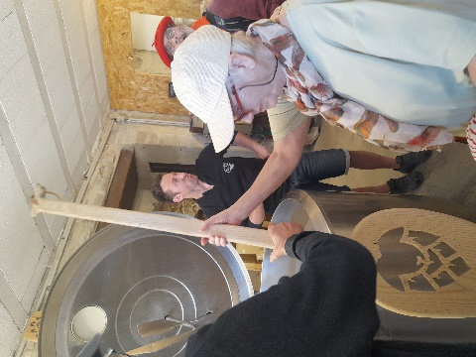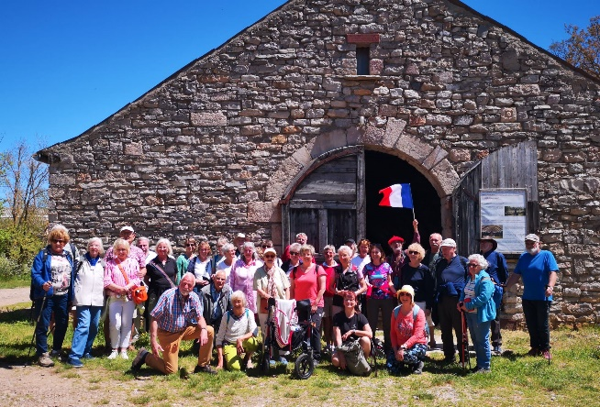
Im Schafstall informierte am 4.Tag eine Bäuerin über den Melkvorgang und die Aufzucht dieser Tiere.. Ein für die Region typisches Templerdorf „Sainte Eulalie de Cernon“ wurde besichtigt und am Abend im Rittersaal ein geselliger deutsch---französischer Abend verbracht.
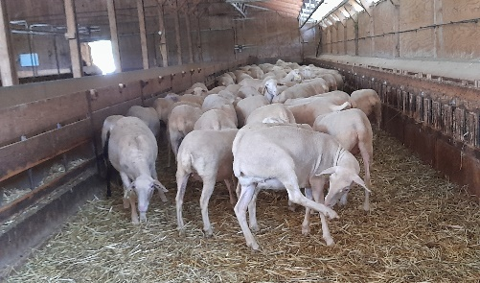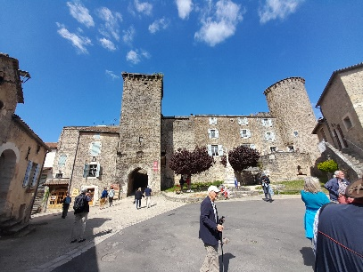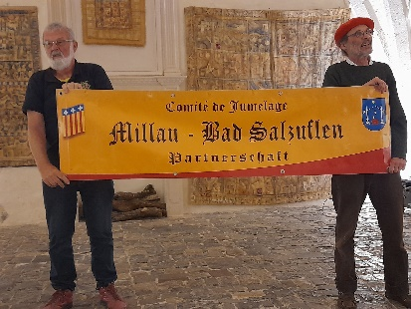
Ein Highlight war es am 5.Tag, als Zuschauer beim olympischen Fackellauf und der Übergabe in der Innenstadt dabei zu sein. Im Rathausgarten wurde die Gruppe von der Bürgermeisterin Emmanuelle Gazel begrüßt, bevor einige sich im „Quilles de Huit“, einem örtlichen Kegelspiel, übten; während andere bei der Handschuhherstellung zuschauten. Den Tagesabschluss bildete eine grandiose Feuertanzvorführung.
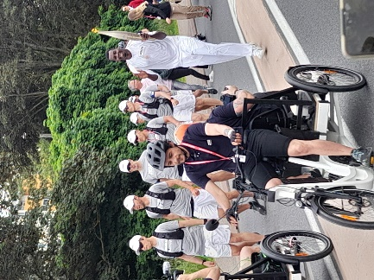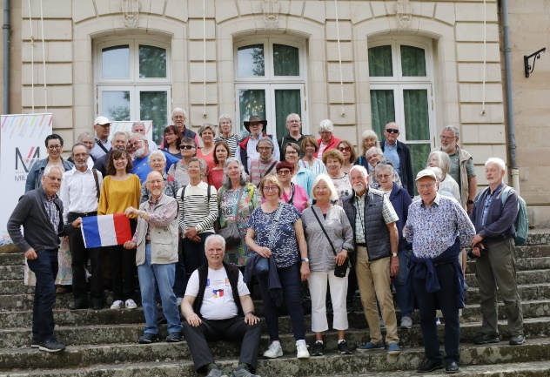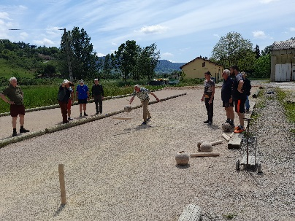
Am letzten Tag der Reise wurde das Templerdorf „La Couvertoirade“ erkundet , sich bei einem Mittagessen in der „Domaine de Gaillac“ gestärkt und die Roquefortkeller besichtigt.
Der Busfahrer hatte zudem eine Fahrt über das Viadukt eingeplant.
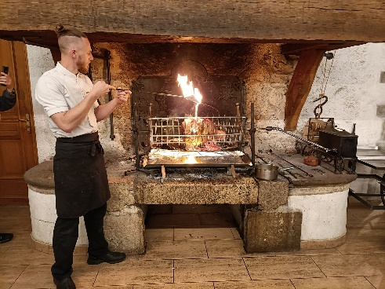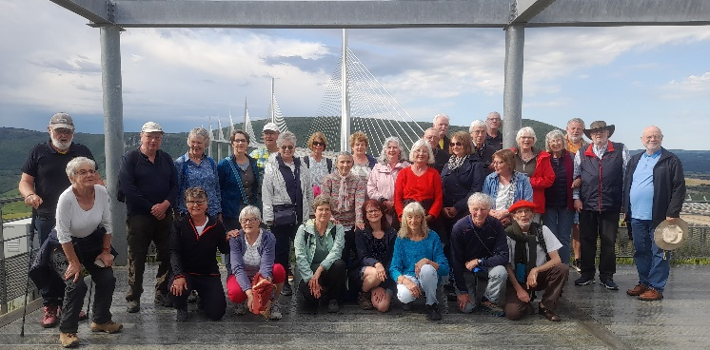

Bleibt noch anzumerken, dass bei der Vorstandssitzung beider Komitees das 50jährige Jubiläum der Städtepartnerschaft in 2025 im Mittelpunkt stand.

